УДК 681.3.06

СИСТЕМА ГРАФИЧЕСКОЙ ОБРАБОТКИ РЕНТГЕНОГРАММ

© 2009 г. Малашенкова И. В., Рыкалова Е. В.

В статье описана система графической обработки рентгенограмм. Система предоставляет возможность графической обработки рентгенограмм, хранение данных о пациенте и рентгеновских снимков. Система ориентирована на использование в медицинских учреждениях врачами-рентгенологами.
Ключевые слова: графический редактор, база данных, рентгенограмма, яркость, контрастность, инверсия, масштаб.

Имеющиеся в настоящее время стандартные средства предварительной обработки рентгеновских снимков во многом не удовлетворяют практикующих врачей. Они имеют узкие возможности улучшения качества изображения , не имеют возможностей выделения отдельных областей по специфическим признакам и проведения численного анализа таких областей. Система хранения рентгенограмм неудобна и не представляет возможности визуального сравнения двух снимков, выполненных в различное время одному пациенту, для контроля успешности назначенного лечения.
Разработанная система представляет собой простой графический редактор с простым и понятным интерфейсом, кнопки управления которого повторяют принятые в пакетах для обработки растровой графики. В состав системы включены средства хранения рентгеновских снимков, данных о пациентах, диагнозах и результатов анализов. К пользователям данной системы относятся врачи-рентгенологи. При входе в систему предусмотрена авторизация врача.
Пользователь имеет возможность выполнять следующие действия:
- Создание личной карты пациента;
- Личные данные (ФИО, дата рождения, номер карты);
- Внести сведения о отделении, диагнозе, примечания врача;
- Просмотр прикрепленных снимков.
- Просмотр рентгенограммы;
- изменение масштаба изображения;
- инверсия цветов;
- зеркальное отображение по горизонтали и вертикале;
- просмотр гистограммы;
- выделение необходимой области различными методами (выделение строки/столбца пикселей, прямоугольное/эллиптическое/ многоугольное выделение, выделение по диапазону цвета с заданной чувствительностью);
- измерение заданной области (в пикселях, дюймах, сантиметрах);
- просмотр нескольких изображений (упорядоченно по вертикали или горизонтали)
- Редактирование изображения;
  - управления балансом цвета;
  - регулирование параметров яркость/контрастность, тон/насыщенность,
  - перемещение выбранной области для сравнения и анализа;
  - корректировка изображения различными инструментами (карандаш, кисть, перо, ластик и др.)
  - история работы с изображением.
- Создание рентгенологической карты пациента;
  - ФИО;
  - номер карты и рентгенограммы;
  - метод и область исследования;
  - описание;
  - заключение.
- Сохранения рентгенограмм.
Для работы системы рекомендуются следующие требования к оборудованию:
  - Монитор с разрешением 2048x1536, LT;
  - Рекомендуется использовать источник беспроводного питания на компьютере врача;
  - com-порт для соединение с рентгеноаппаратом;
  - Аппаратная конфигурация компьютера определятся требованиями для установки операционной системы.
Требование к программному обеспечению:
- Операционная система семейства Microsoft Widows XP ;
- На жестком диске не менее 10Гб свободной памяти;
- 128 Мб ОЗУ.

Форма карты пациента

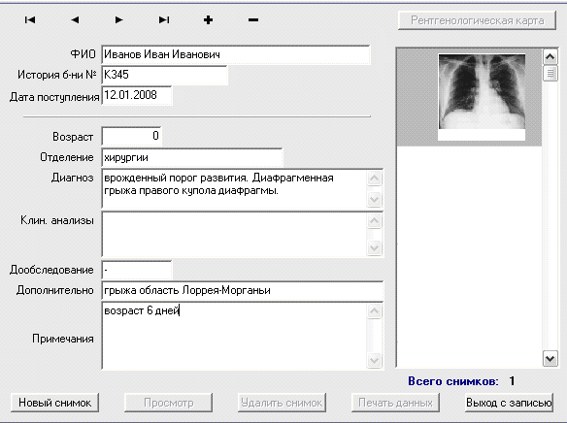

Форма Рентгенологическая карта
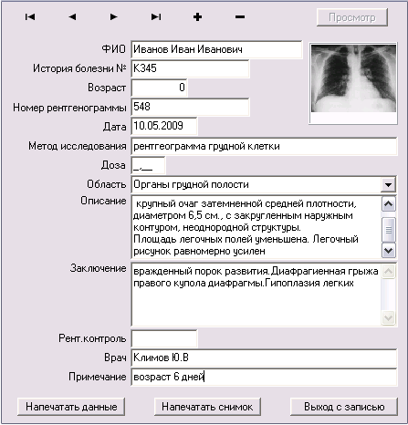

Форма Редактора снимка при изменении яркости/контрастности

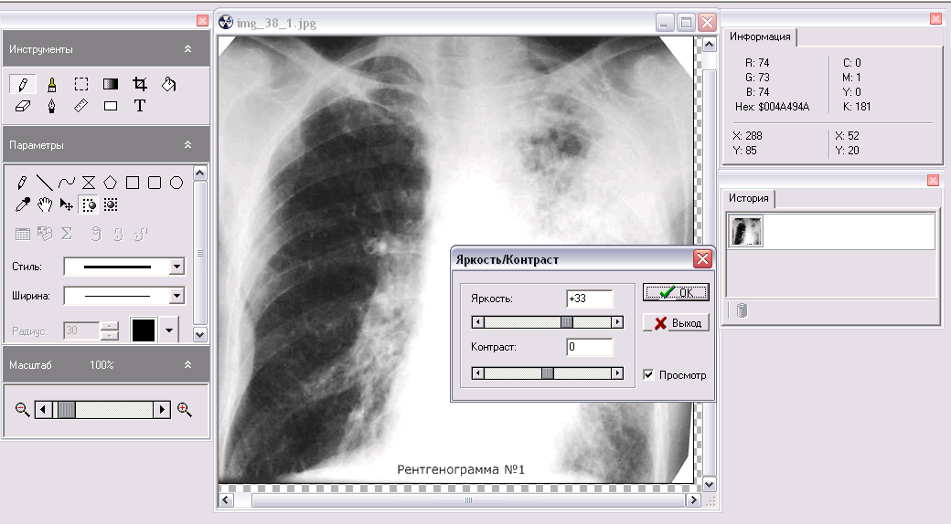

Форма Редактора снимка при изменение масштаба и измерение на снимке

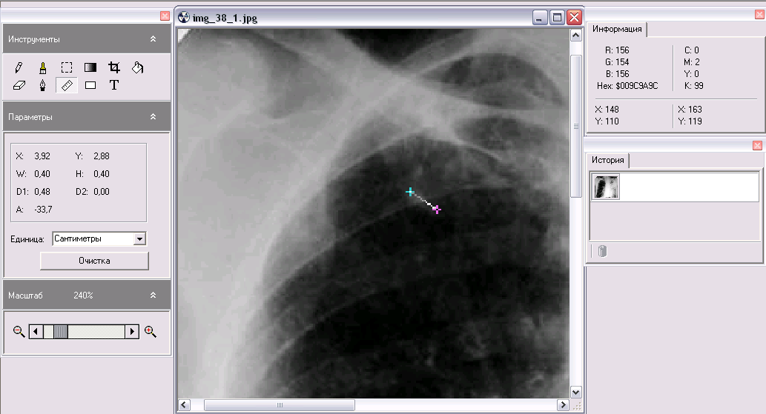

Форма Редактора снимка при инверсии и выделение по частоте цвета

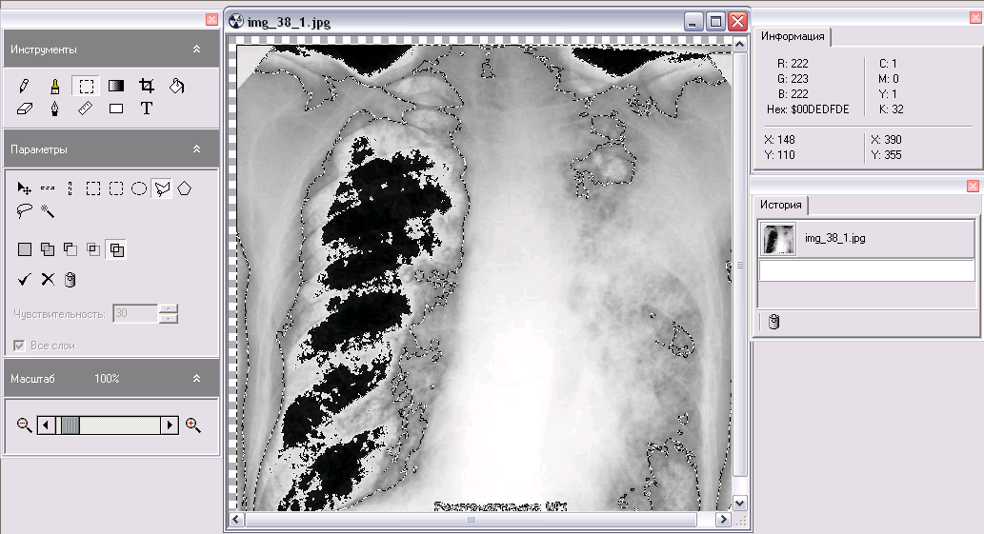

Форма Редактора снимка при одновременном просмотре двух снимков

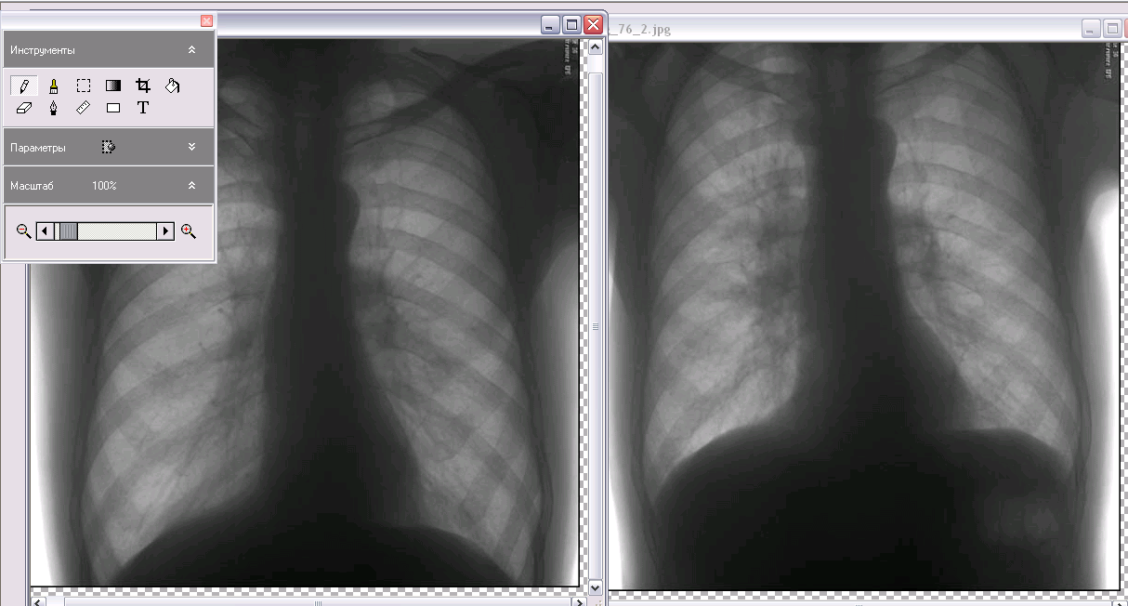

ЛИТЕРАТУРА

- Порев В. Н. Компьютерная графика. — СПб.: БХВ-Петербург, 2008. — 432 с: ил

The graphic processing of X-ray photographs system

Malashenkova I. V., Rykalova E.V.

The graphic processing of X-ray photographs system is described in the article. The system provides the opportunity of graphic processing of X-ray photographs, patients data storage and X-ray photographs keeping. The system is oriented towards the using by radiologists in medical facilities.
Keywords: graphics editor, data base, X-ray photograph, brightness, contrast, inversion, scale.

Филиал ГОУ ВПО «МЭИ (ТУ)» в г. Смоленске
Поступила в редакцию 26.05.2009.

